Auf den Spuren Jesu – Pilgerreise im Heiligen Land
9-tägige Flugreise vom 3. bis zum 11. Mai 2023
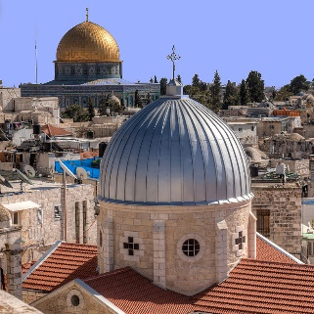
Biblische Geschichte wird lebendig an den Orten der Wirkungsstätten Jesu: Nazareth, Kapernaum, See Genezareth, Jordan, Jericho, Bethlehem, Jerusalem: Ölberg, Via Dolorosa, Zion, Klagemauer, Grabeskirche. Außerdem Besuch in Yad Vashem und im Israel-Museum (Qumran-Rolle).
Besondere Schwerpunkte sind der spirituelle Charakter mit Andachten und Taizé-Gesängen. Außerdem gibt es persönliche Begegnungen mit palästinensischen Christen und Juden.
Leitung, Info mit genauer Reisebeschreibung und Anmeldung: Pastor i. R. Johannes Dress, Bad Bevensen, E-Mail: dress@selk.de, Tel: 05821 9930052.
Jerusalem: Felsendom und Grabeskirche (Foto: Wikimedia Commons, CC BY-SA 3.0)
Preis: 2.155 Euro p. P. (inkl. Flug von/bis Hamburg/Tel Aviv, Busfahren, Eintritts- und Trinkgelder, 8 x Halbpension),. Übernachtung in Gästehäusern im DZ mit Dusche und WC (EZ-Zuschlag: 355 Euro), nur ein Hotelwechsel (!). Durchgängig örtliche deutschsprachige Reiseleitung.

